浙江中一检测研究院股份有限公司职业卫生网上公开信息表
单位名称 | 绍兴市滨海混凝土有限公司
单位地址 | 绍兴市越城区孙端镇安桥头村 | 联系人 |  | 许卫龙
项目名称 | 绍兴市滨海混凝土有限公司职业病危害现状评价报告书
技术服务项目组员名单 | 刘丽、高真真、井瑜、林彦铭、柳晓静
现场调查时间 | 2022/6/26
现场调查技术人员 | 冯建翔、柳晓静 | 企业陪同人 | 许卫龙
现场调查图像证明 | 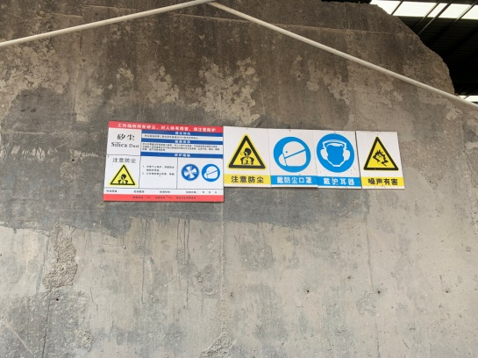
现场采样、检测时间 | 2022/7/11~7/13
现场采样、检测人员 | 梅宇、井瑜 | 企业陪同人 |  | 许卫龙
现场采样、检测图像证明 | 